Государственное бюджетное общеобразовательное учреждение города Москвы "Школа № 1363"

**Описание основных этапов реализации практики “Организация учебного процесса по направлению**

**«3Д-моделирование и прототипирование»**

**для учащихся Инженерных классов”.**

Авторы:

Артемов Игорь Анатольевич,

учитель технологии ГБОУ Школа № 1363,

Рыбаулина Ольга Васильевна,

учитель черчения ГБОУ Школа № 1363.

Москва, 2023 г.

**Содержание**

[Введение](#_heading=h.gjdgxs)\_\_\_\_\_\_\_\_\_\_\_\_\_\_\_\_\_\_\_\_\_\_\_\_\_\_\_\_\_\_\_\_\_\_\_\_\_\_\_\_\_\_\_\_\_\_\_\_\_\_\_\_\_\_\_\_\_\_ 3

[Цель, задачи практики](#_heading=h.30j0zll)\_\_\_\_\_\_\_\_\_\_\_\_\_\_\_\_\_\_\_\_\_\_\_\_\_\_\_\_\_\_\_\_\_\_\_\_\_\_\_\_\_\_\_\_\_ 5

[Этапы реализации](#_heading=h.1fob9te)\_\_\_\_\_\_\_\_\_\_\_\_\_\_\_\_\_\_\_\_\_\_\_\_\_\_\_\_\_\_\_\_\_\_\_\_\_\_\_\_\_\_\_\_\_\_\_\_\_\_ 5

[Методы реализации практики](#_heading=h.3znysh7)\_\_\_\_\_\_\_\_\_\_\_\_\_\_\_\_\_\_\_\_\_\_\_\_\_\_\_\_\_\_\_\_\_\_\_\_\_\_ 7

[Описание оборудования](#_heading=h.2et92p0)\_\_\_\_\_\_\_\_\_\_\_\_\_\_\_\_\_\_\_\_\_\_\_\_\_\_\_\_\_\_\_\_\_\_\_\_\_\_\_\_\_\_\_\_ 8

[Краткое описание особенностей реализации практики](#_heading=h.tyjcwt)\_\_\_\_\_\_\_\_\_\_\_\_\_\_ 9

[Полученные результаты](#_heading=h.3dy6vkm)\_\_\_\_\_\_\_\_\_\_\_\_\_\_\_\_\_\_\_\_\_\_\_\_\_\_\_\_\_\_\_\_\_\_\_\_\_\_\_\_\_\_\_ 13

[Практическое значение](#_heading=h.1t3h5sf)\_\_\_\_\_\_\_\_\_\_\_\_\_\_\_\_\_\_\_\_\_\_\_\_\_\_\_\_\_\_\_\_\_\_\_\_\_\_\_\_\_\_\_\_ 15

[Перспективы дальнейшего развития](#_heading=h.4d34og8)\_\_\_\_\_\_\_\_\_\_\_\_\_\_\_\_\_\_\_\_\_\_\_\_\_\_\_\_\_\_\_ 16

Литература, источники информации \_\_\_\_\_\_\_\_\_\_\_\_\_\_\_\_\_\_\_\_\_\_\_\_\_\_17

**Введение**

**Теоретическая часть.**

Задача современной школы – научить выпускника познавать окружающий мир, действовать в этом мире и взаимодействовать с окружающими людьми, освоить социальный мегаполис. В современных условиях информационной эпохи знаниевый подход к обучению уступает место компетентностному подходу, который предполагает целостный опыт решения жизненных проблем, выполнения ключевых функций, социальных ролей, компетенций: социальной, коммуникативной, информационной и учебно-познавательной. Добывание информации, ее переработка, создание новых информационных продуктов становится приоритетной сферой любой профессиональной деятельности. В связи с этим, меняются требования как к содержанию школьного образования вообще, так и к современному уроку, его структуре, организации, использованию педагогических технологий, методических приемов и средств, в т.ч. и электронных.

3D моделирование – это процесс создания объемной модели какого-либо предмета, который позволяет создавать визуальный трехмерный образ нужного объекта. Это и точные копии определенных предметов, и также новые объекты, прототипы и изделия. Уже сейчас можно спроектировать практически любой предмет и распечатать его на 3D-принтере, используя различные виды пластика, стекло, металл, строительные смеси.

ЗD-технологии в настоящее время активно развиваются и находят свое применение практически во всех областях человеческой жизни: в конструировании промышленных изделий, в архитектуре и строительстве, в дизайне, в медицине. Так, в протезировании и ортопедии заменяют гипсовые повязки  ЗD-ортезами,  в перспективе – печать фрагментов скелета и человеческих органов.

Даже в повседневной жизни, по мнению футурологов, в недалеком будущем каждый человек сможет покупать не вещи, а  цифровые  модели,  и  печатать их на  ЗD-принтере дома или в специальном пункте. Уже существуют коллекции одежды и обуви, мебели и ювелирных украшений, изготовленные с использованием 3Д-технологий.

3D моделирование - это процесс создания виртуальных объемных моделей любых объектов, позволяющий максимально точно представить форму, размер, текстуру объекта, оценить внешний вид и эргономику изделия. В учебном процессе моделирование позволяет сделать более наглядным и эффективным изучение ряда тем, как связанных с инженерно-конструкторской и художественно-конструкторской деятельностью, так и по другим учебным предметам.

ЗD-печать – это процесс послойного создания физического объекта по заранее созданной цифровой модели. Может осуществляться разными способами, с использованием разных материалов, включая пластики, керамические смеси, сплавы металлических порошков и даже пищевые и биологические компоненты.  Уже сейчас 20% распечатанных моделей являются изделиями, готовыми к применению. Экологически безопасный и относительно недорогой пластик позволяет изготавливать наглядные пособия, экспонаты для школьных музеев, развивающие игры и игрушки.

 Таким образом, 3-Д технологии предоставляют новые возможности в образовании,  как с позиций  организации образовательного процесса (изготовление демонстрационных моделей и электронных пособий, например, виртуальной и дополненной реальности), так и его активизации.

3-Д технологии позволяют их внедрение в содержание образования по многим предметам (технология, дизайн и черчение, естественнонаучные дисциплины, история, математика и др.)

Изучение 3Д-технологий может успешно осуществляться на уроках, занятиях внеурочной деятельности, в рамках дополнительного образования практически на всех этапах школьного образования, но особенно актуально на этапе предпрофессионального образования, в частности, в рамках проекта «Инженерный класс в московской школе».

# **Цель, задачи практики.**

**Цель:** повышение эффективности образовательного процесса по направлению «3Д-моделирование и прототипирование» для учащихся Инженерных классов как результата реализации комплексного современного подхода.

**Задачи**:

* внедрение инновационных технологий как в содержание, так и в обеспечение образовательного процесса;
* разработка системы комплексных мер по обеспечению преемственности 3Д-образования (от начального до предпрофессионального образования);
* повышение мотивации и познавательной активности учащихся при освоении материала по направлению «3Д-моделирование и прототипирование» через разработку системы заданий, предусматривающей создание продукта (от замысла до изделия).

# **Этапы реализации.**

Реализация педагогической практики, связанной с повышением эффективности образовательного процесса по направлению «3Д-моделирование» - процесс, непрекращающийся по времени. Этот процесс происходит в условиях обновления содержания образования, под влиянием новых образовательных вызовов и потребностей, связанных с обновлением оборудования и программного обеспечения, образовательных технологий, которые напрямую связаны с воспитательными задачами, стояшими перед современной школой. Поэтому этапы реализации проекта можно определить условно, выделив некоторые контрольные точки и показатели качественного решения поставленных задач.

1. Генерация идей и создание «дорожной карты», определяющей

задачи на текущий (или следующий) учебный год в соответствии с учебным планом.

2. Анализ и определение образовательных потребностей – дидактических и методических материалов по предметам, связанным с изучением предметов по направлению «3Д-моделирование и прототипирование» (в урочной, внеурочной, проектной деятельности и дополнительном образовании на разных этапах образовательного процесса).

3. Подготовка (изготовление) необходимых материалов – технологических карт, реализующих следующие принципы:

* принцип изучения учебного материала в процессе создания изделия (посредством 3Д-технологий), включая все необходимые технологические операции, от замысла до готовой материальной модели,
* принцип «от простого к сложному», т.к. в процессе работы происходит освоение инструментов 3Д-моделирования, 3Д-печати, компьютерного и ручного черчения, постобработки.

4. Апробация и внедрение учебных материалов, рефлексия участников учебного процесса (как учеников, так и педагогов). На этом этапе могут быть внесены качественные изменения.

Один подобный цикл происходит в течение учебного года, после чего необходимо проанализировать результаты и определить потребности на следующий учебный год. Показателями эффективности («контрольными точками») можно считать достижение «полезных эффектов»:

* реализация ФГОС, успешная социализация выпускников, профессиональная ориентация в области инженерно-конструкторской деятельности (показатель – результативность внешних диагностик, если они проводятся, а также продолжение 3Д-образования на новом уровне обучения);
* повышение познавательной мотивации и познавательной

активности обучающихся при изучении предметов по направлению «3Д-моделирование и прототипирование» (показатель – результативное участие в олимпиадах, НПК и других образовательных событиях, а также увеличение числа участников и доли завершенных проектов);

**Методы реализации практики.**

Практика базируется на технологии мастерских и методе кейсов.

Технология «Педагогические мастерские» была создана французскими психологами Полем Ланжевеном, Анри Валлоном, Жаном Пиаже и др. в 20-х годах XX века. В настоящее время технология активно развивается в российском образовании, приобретая новый уникальный опыт, связанный с оригинальными российскими традициями. Суть технологии заключается в том, что обучение происходит в процессе решения творческой (в нашем случае производственной) задачи. Задание может быть выстроено на любом материале, и именно осознанность приобретения новых знаний для достижения желаемого результата является стимулом к их освоению. В процессе учебной деятельности могут быть использованы как индивидуальные, так и групповые формы работы. Например, каждый ученик может индивидуально осваивать весь процесс создания изделия, а может как участник команды специализироваться на каком-то определенном процессе или операции. Форма деловой игры позволяет «примерить» на себя различные роли-профессии (моделлер, мастер аддитивных технологий, конструктор, дизайнер и др.). На занятиях внеурочной деятельности или дополнительного образования успешно проходит обучение в разновозрастных группах, т.к. в процессе происходит взаимообучение и обмен знаниями и опытом.

Метод кейсов предполагает решение поставленной проблемы или задачи (например, в нашем случае, создание заданного изделия по чертежам). К несомненным достоинствам этого метода относится получение возможности освоить компетенции, позволяющие эффективно вести деятельность в условиях постоянно меняющихся тенденций и быстрого ритма жизни. Кроме того, метод позволяет учащимся самостоятельно организовывать процесс усвоения материала, предполагает познавательную деятельность в различных областях знаний, взаимодействие и формирование коммуникативных навыков в процессе работы, решение в процессе работы большого количества профессиональных задач, т.е. соответствует тем вызовам, которые предъявляет к образованию современная действительность.

# **Описание оборудования.**

В Школе № 1363, на базе которой и реализуется настоящая практика, состав оборудования определен составом оборудования имеющегося IT-полигона в Школе старшеклассников. 3Д-оборудование IT-полигона представлено в *таблице 1*.

**Таблица 1. Оборудование IT-полигона. Прототипирование.**

|  |  |
| --- | --- |
| C:\Users\asusadmin\Downloads\Attachments_rybaulinaolga@gmail.com_2023-01-14_12-28-31\IMG_20230112_142748671_HDR.jpg | 3D PRINTER CARIMA  3D-принтер CubexX Trio  3D-принтер Picaso Designer XPRO |
| 3D PRINTER XYZ printing Nobel 1.0A  3D-принтер 3DQuality 3D Mini Dual  3D-принтер Felix 3.2  C:\Users\asusadmin\Downloads\Attachments_rybaulinaolga@gmail.com_2023-01-14_12-28-31\IMG_20230112_142954392.jpg | IMG_20230112_142833164 |
| C:\Users\asusadmin\AppData\Local\Microsoft\Windows\INetCache\Content.Word\IMG_20230112_160930217 (1).jpg Графические станции и ноутбуки | C:\Users\asusadmin\AppData\Local\Microsoft\Windows\INetCache\Content.Word\IMG_20230112_142722587.jpg 3D-принтерMz3D-256 |

**Программное обеспечение:**

Autodesk Fusion 360, Autodesk Inventor (ученические лицензии);

КОМПАС 3Д V21 (лицензия образовательной организации).

**[Краткое описание особенностей реализации практики](#_heading=h.tyjcwt).**

В настоящее время процесс 3Д-образования в ГБОУ Школа № 1363 организован следующим образом *(см. рис.1),* можно проследить преемственность в организации учебного процесса, но актуальной остаётся задача обеспечения преемственности содержания образования.

Как было сказано выше, образовательные потребности при изучении предметов по направлению «3Д-моделирование и прототипирование» определяются в соответствии с учебным планом.

Представленные для примера методические материалы разработаны для изучения на начальном уровне освоения учебных курсов, аналогично можно представить кейсы для деятельности на более продвинутом уровне.  
 Некоторые примеры технологических карт, фрагменты кейсов (по моделированию, черчению и печати) находятся в приложенной папке <https://drive.google.com/drive/folders/1BAlPVX4nj67xOcOcw5m937ckQWS8swZL?usp=share_link> .

**рис.1. Организация 3Д-образования в ГБОУ Школа № 1363**

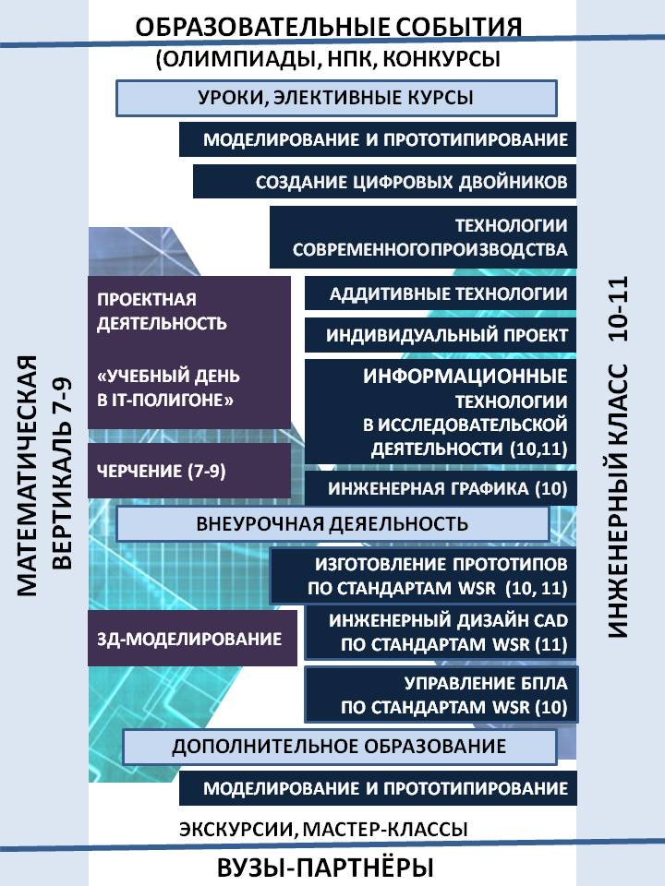

Итак, рассмотрим на примере изделия «Машинка с храповым механизмом» некоторые подходы и принципы организации учебного процесса с точки зрения методики преподавания.

1. Изделие представлено на *рисунке 2.*

Задание заключается в том, чтобы по заданным чертежам (и образцу модели, на начальном этапе обучения) разработать 3Д- модели деталей, подготовить файлы к печати, обеспечив оптимальное качество, выполнить печать на 3Д-принтере, а также постобработку, сборку изделия и провести испытания (проверку функциональности изделия).

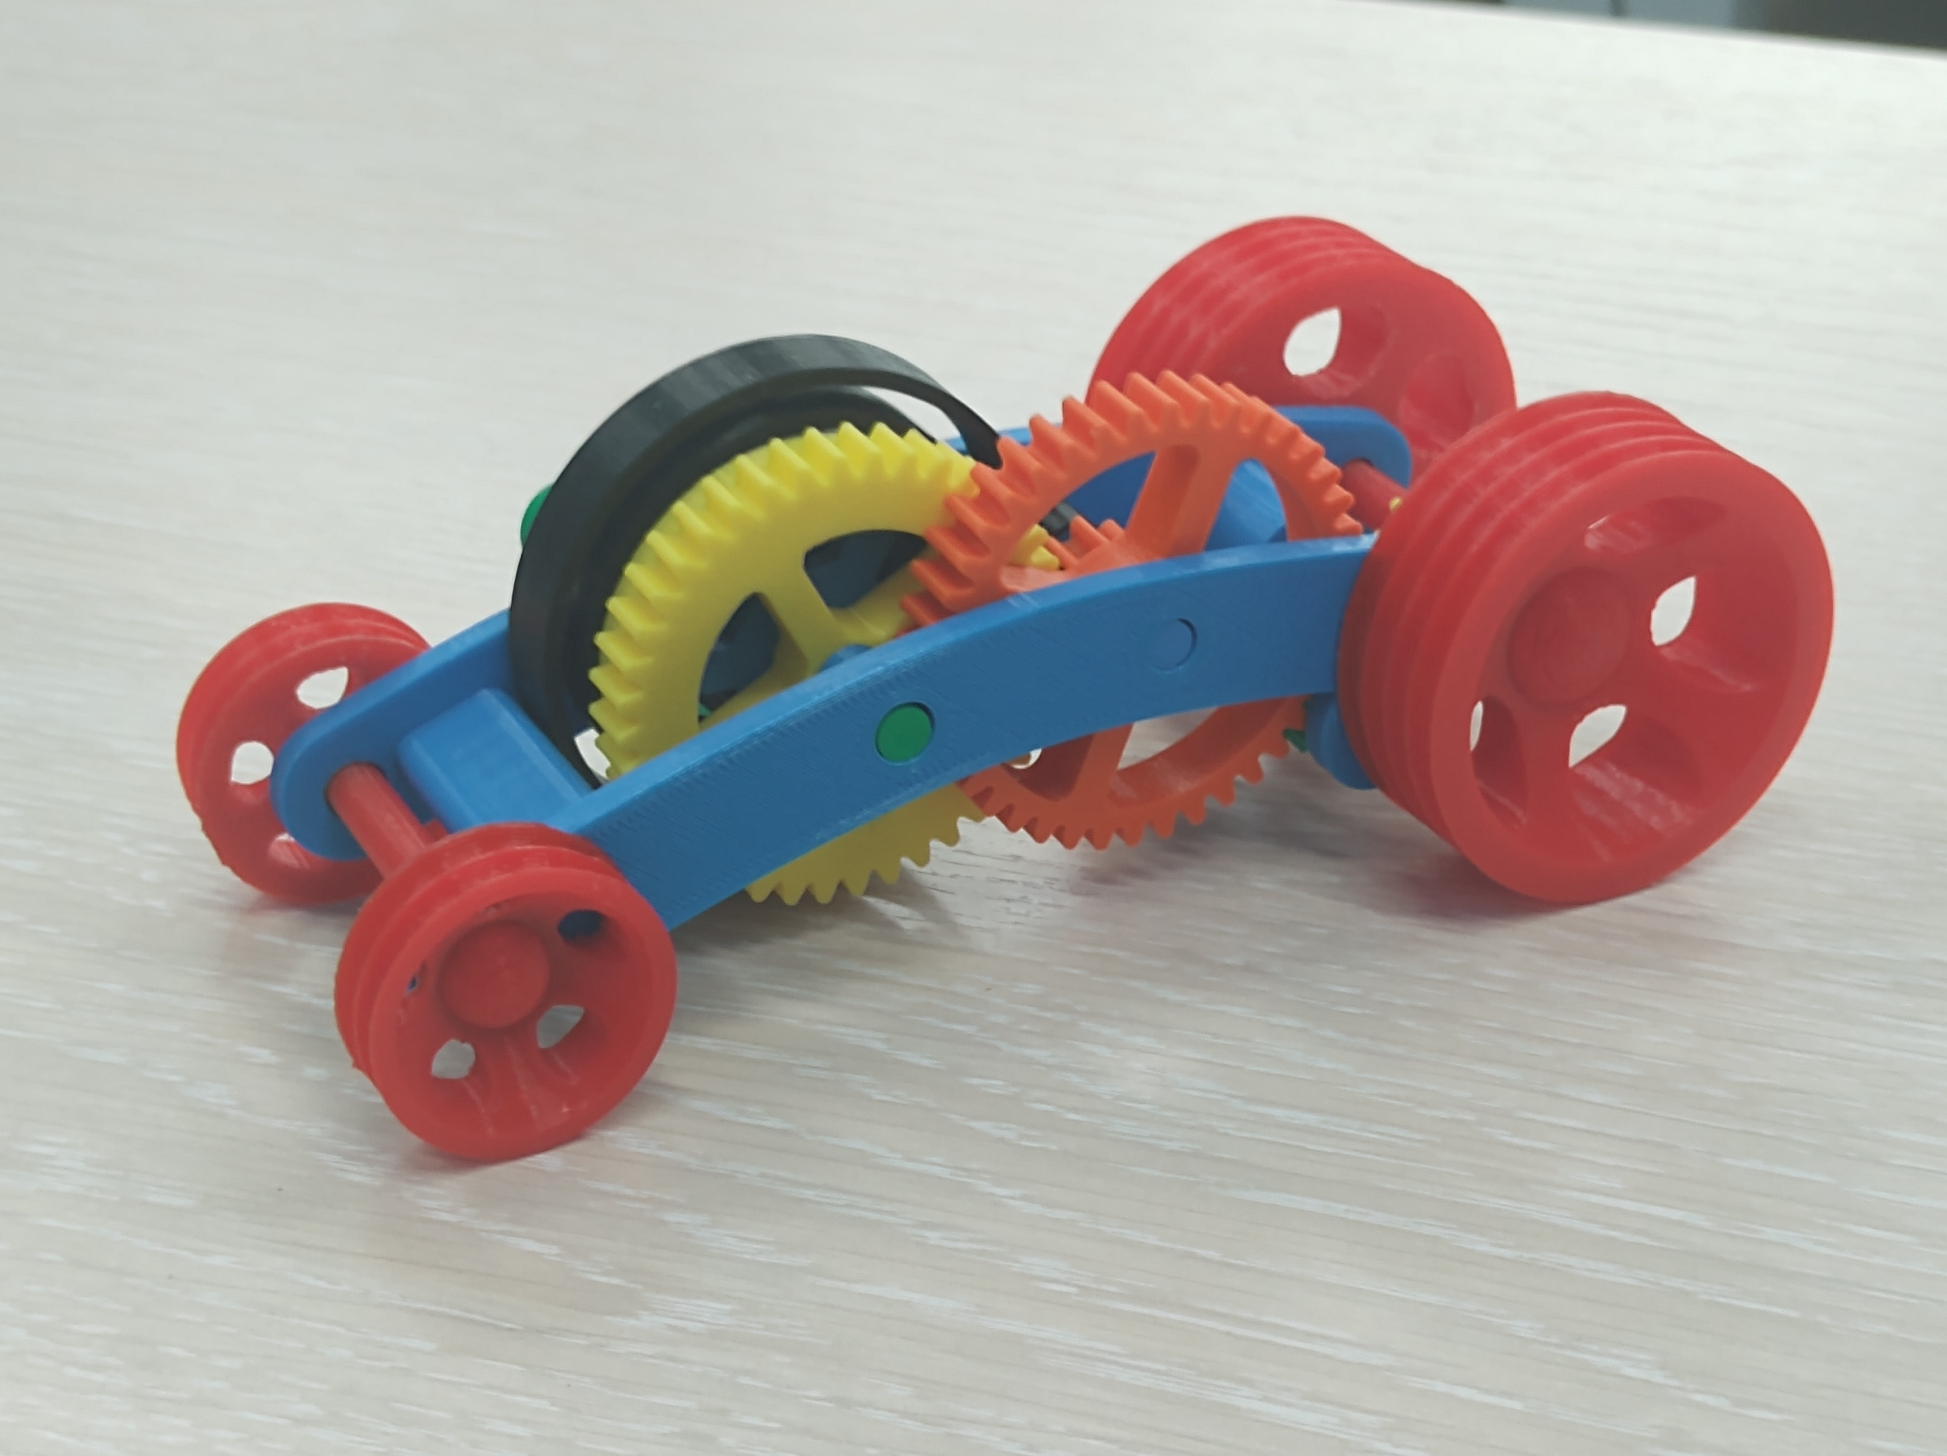

**Рис.2. Изделие «Машинка с храповым механизмом»**

В частности, анализ чертежей деталей машинки позволяет сделать вывод, что в процессе моделирования по чертежам учащиеся получают возможность освоить основные операции твердотельного моделирования. Начиная с самых простых (создание эскиза, использование инструментов панели «Геометрия», базовых операций «Элемент выдавливания», «Элемент вращения» и т.п.) до создания спирали и шестеренок, что требует определенного уровня понимания процессов не только моделирования, но конструирования, физики и математики.

В приложенной папке находятся разработки, посвященные моделированию деталей «Шасси правое» и «Шасси левое». Чертеж детали «Шасси правое» представлен на рисунке 3.

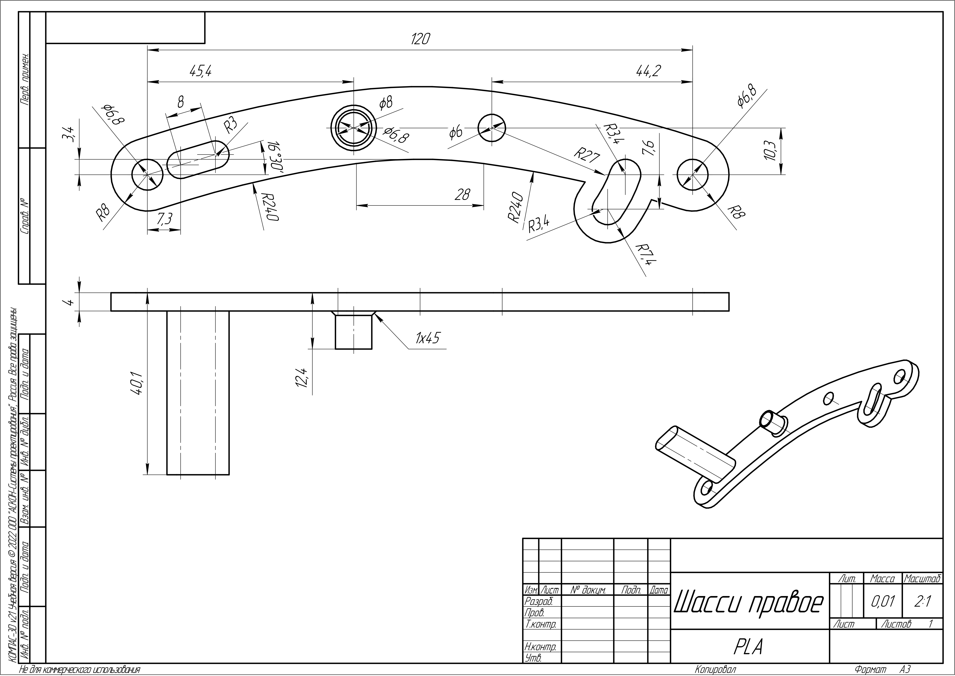

**Рис. 3. Чертеж детали «Шасси правое».**

Можно отметить, что создание геометрии эскизов при моделировании этой детали может создать некоторые затруднения на начальном этапе обучения, в технологической карте рассмотрены подходы к созданию подобных эскизов на основе анализа геометрической формы.

Кроме того, в прилагаемых материалах находится технологическая карта, позволяющая подготовить файлы моделей деталей машинки к печати, рассмотрены основные принципы, определяющие настройки печати для достижения наилучшего качества (положение модели при печати, обосновано наличие поддержек, температурный режим, оптимизировано количество времени, потраченного на печать и т.д.).

На *рисунке 4* показано положение «деталей» машинки на печатном столе 3Д-принтера и готовые модели.

|  |  |
| --- | --- |
|  |  |

**Рис. 4. Подготовка к печати и результат.**

2. Также среди приложенных файлов представлены кейсы, которые были использованы на занятиях с учащимися 5-7 классов в рамках проекта «Учебный день в ИТ-полигоне», с примерами работ учащихся (моделей и чертежей). Представленные задания позволяют освоить основы 3Д-моделирования на начальном уровне, но, тем не менее, изучить базовые операции и инструменты.

Кроме того, можно отметить, что при разработке подобных описанных выше заданий можно варьировать уровень сложности, предлагая не только готовые чертежи, но и технические задания, связанные внесением конструктивных изменений в заданную документацию, а также с самостоятельной разработкой конструкторской документации в соответствии с пожеланиями «заказчика».

# **Полученные результаты**

Можно заметить, что с внедрением образовательной практики, за последнее время (4 года):

* увеличилось количество участников, победителей и призеров различных образовательных событий инженерно-конструкторского профиля, связанной как с проектной деятельностью, так и с решением кейсовых заданий;
* увеличилось количество проектов (в рамках предмета «Индивидуальный проект»), связанных с 3Д-технологиями, как среди учащихся инженерных классов, так и других профильных классов (ИТ, медицинский);
* среди результативных участников можно отметить учеников не только инженерных классов (10-11), но и участников проекта «Математическая вертикаль» (7-9 класс), что свидетельствует о формировании преемственности образовательного процесса.

Повышение эффективности образовательного процесса по направлению «3Д-моделирование и прототипирование» способствует формированию профессионального самоопределения учащихся. Это подтверждается тем фактом, что около 90% выпускников инженерного класса поступили в ведущие технические вузы страны и подошли осознанно к выбору профессии. (Ссылка на сайт ГБОУ Школа № 1363 <https://sch1363uv.mskobr.ru/predprof/engineer-class/project-metrics>). В частности, выпускник Инженерного класса Александр Ш. в настоящее время является преподавателем студии дополнительного образования «3Д-моделирование и прототипирование» для учащихся 10х классов ГБОУ Школа № 1363 .

По результатам 2018-2019, 2019-2020, 2020-2021 учебных годов ГБОУ Школа №1363 входит в ТОП-20 лучших школ Москвы. Внедрение 3Д-технологий является одним из перспективных направлений эффективного развития образовательной среды ГБОУ Школа №1363, т.к. оказывает существенное влияние как на решение задач по формированию образа успешного выпускника, готового к дальнейшему самоопределению и профессиональной деятельности в современном мире.

В организации современного учебного процесса по 3Д-моделированию и прототипированию меняется роль педагога: из учителя-лектора он превращается в учителя-мастера, который помогает учащимся организовать процесс, направить их познавательную и проектную деятельность. И это диктует определенные требования к уровню его квалификации.

Учитель технологии Артемов И.А. - победитель II Национального Чемпионата «Навыки мудрых» по стандартам WSR (2019), призёр региональных чемпионатов по компетенциям «Прототипирование» (2020) и «Инженерный дизайн CAD»(2021, 2022). Сертифицированный эксперт WSR по компетенции «Прототипирование», Главный региональный эксперт Всероссийской олимпиады по 3Д-технологиям.

Педагоги Артемов И. и Рыбаулина О.В. (учитель черчения) имеют статус «Сертифицированный инструктор Autodesk по Fusion 360», многократно работали в качестве экспертов городских мероприятий по направлению «3Д-моделирование и прототипирование» (в рамках проекта «Школа новых технологий», WEC Global Designathon и др), а также Всероссийской олимпиады по 3Д-технологиям.

Педагоги прошли курсы повышения квалификации в сфере использования оборудования IT-полигона, они регулярно обмениваются опытом по работе с 3Д-технологиями в учебном процессе с учителями, учащимися и родителями Москвы.

Таким образом, в настоящее время внедрение 3Д-технологий в процесс предпрофессинального образования в рамках проектов «Инженерный класс» и «ИТ-класс» в ГБОУ Школа № 1363 продолжается и развивается. Можно отметить, что реализация обозначенных подходов привела к повышению качества образования учащихся как направлению «3Д-моделирование и прототипирование» так и в инженерном профиле в целом, повышению их мотивации и готовности к последующей инженерно-конструкторской деятельности при освоении образовательной программы в вузах и дальнейшей профессиональной самореализации.

# **Практическое значение.**

Основные подходы, предложенные к организации учебного процесса по 3Д-моделированию и прототипированию, уже зарекомендовали себя как работающие, позволяющие реализовать поставленные выше задачи, например, повышения познавательной активности и результативности учащихся, при изучении отдельных тем и разделов.

Учебный материал может варьироваться и обновляться. Кроме того, подобный подход предполагает вовлечение учащихся в разработку методических материалов для уроков по интересующим их темам, например, при создании учебного проекта.

Практика не подразумевает глобального перестроения деятельности учителя, но требует от него постоянного повышения квалификации и профессионального роста (в работе с 3Д-оборудованием и программным обеспечением, а также владением педагогическими технологиями). Может быть использована в школах – участниках проекта «Инженерный класс».

# **Перспективы дальнейшего развития.**

В дальнейшем планируется:

* создание базы методических материалов (возможно, тематических электронных рабочих тетрадей), предназначенных для использования в образовательном процессе по направлению «3Д-моделирование и прототипирование» на всех этапах образовательного процесса (от дошкольного и начального до предпрофессионального). Материалы планируется использовать на уроках, занятиях внеурочной и проектной деятельности, дополнительного образования.
* более активное включение учащихся (на этапах СОО и ООО) в процесс разработки методических материалов в рамках проектной деятельности.

# 

# **Литература.**

1. Государственные стандарты, ЕСКД. – М., 2008 г.
2. Боголюбов С.К. Черчение. - М.: Машиностроение, 1989.
3. Ботвинников А. Д., Вышнепольский В. И., Виноградов В. Н., Вышнепольский И. С. Методическое пособие по черчению к учебнику А.Д. Ботвинникова, В.Н. Виноградова, И.С. Вышнепольского «Черчение. 7-8 классы» (М.; Дрофа)- М.; АСТ, Астрель, 2020.
4. Занимательное черчение на уроках и внеклассных занятиях. Составитель С.В. Титов. – Волгоград: Учитель, 2007.
5. Константинов А.В. Технический рисунок. Курс лекций. Учебное пособие для вузов. –М; «Владос», 2019.
6. Лебедева С.А., Тарасов С.В., Викторов Ю.М. Экспериментальная и инновационная деятельность // Научно-практический журнал «Завуч», 2000. № 2. С. 103-112.
7. Леонтович А.В. Исследовательская деятельность учащихся. Сборник статей. - М.: Издание МГДД(Ю)Т, 2003.
8. Л. Лазарев, В.С. Проектная деятельность в школе : учеб. пособие для учащихся 7-11 кл. / В.С. Лазарев. – Сургут, РИО СурГПУ,2019. – 135 с

**Интернет-ресурсы:**

1. Инновационные образовательные технологии в преподавании предмета как средство достижения нового образовательного результата\_url:

<https://sites.google.com/site/innovobraz/3-tehnologia-masterskih-kak-sredstvo-dostizenia-prakticeskih-rezultatov-obucenia/3-4-harakter-deatelnosti-pedagoga-i-ucenika-v-tehnologii-masterskih> дата обращения 10.12.22

2. Использование кейс-метода в решении задач ФГОС\_url: <https://sites.google.com/site/innovobraz/6-ispolzovanie-kejs-metoda-v-resenii-zadac-fgos> дата обращения 10.12.22

3. АСКОН. Учебные пособия\_url: <https://edu.ascon.ru/main/library/study_materials/> дата обращения 24.11.22